## **Diagrama de despliegue para caso de estudio y proyecto de software GA4-220501095-AA3-EV03**

**MODULO: PROGRAMACION**

## **INTEGRANTES**

## **JOSE ANGEL PEÑA**

**LUIS ANGEL GOMEZ**

**KEVIN DUVAN MARIÑO**

**TUTOR:**

**CARLOS MAYA**

## FICHA: 2834922

**CENTRO DE FORMACIÓN**

**CENTRO DE COMERCIO Y SERVICIOS DE POPAYAN**

**INTRODUCCION**

Un diagrama de despliegue es una herramienta visual utilizada en el modelado de software para representar la arquitectura física de un sistema, mostrando la distribución de los componentes de software en nodos físicos (servidores, dispositivos, etc.) y las relaciones de comunicación entre ellos.

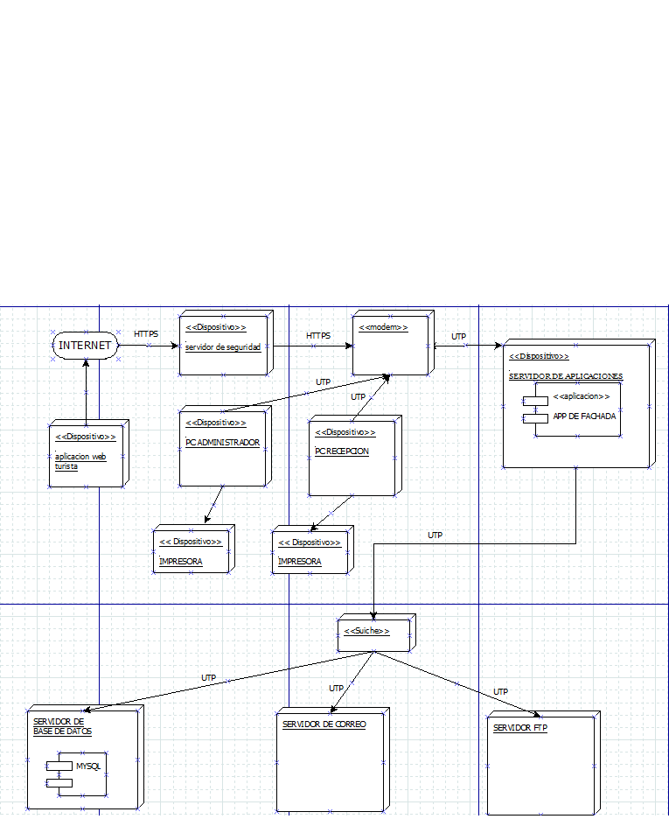

**CONCLUSION**

Los diagramas de despliegue son una herramienta valiosa para modelar la arquitectura física de un sistema de software. Al proporcionar una representación visual de la distribución de los componentes de software, las dependencias y los artefactos, los diagramas de despliegue ayudan a mejorar la comprensión, la comunicación y el mantenimiento del sistema.